Raport
  - Temat: Reguły decyzyjne w Rough Set Exploration System
Wykonał: Artur Kompała

Zadanie 1 - Przygotowanie Zbioru Danych
Opis: Dla wybranego zbioru danych z poprzedniego laboratorium
Zbiór danych: WATER_POTABILITY
- Liczba przykładów: 419 rekordów
- Liczba atrybutów warunkowych: 9 (ph, Hardness, Solids, Chloramines, Sulfate, Conductivity, Organic_carbon, Trihalomethanes, Turbidity)
- Atrybut decyzyjny: Potability (wartości: 0, 1)
- Format: RSES (dyskretyzacja wartości na zakresy: range1, range2)
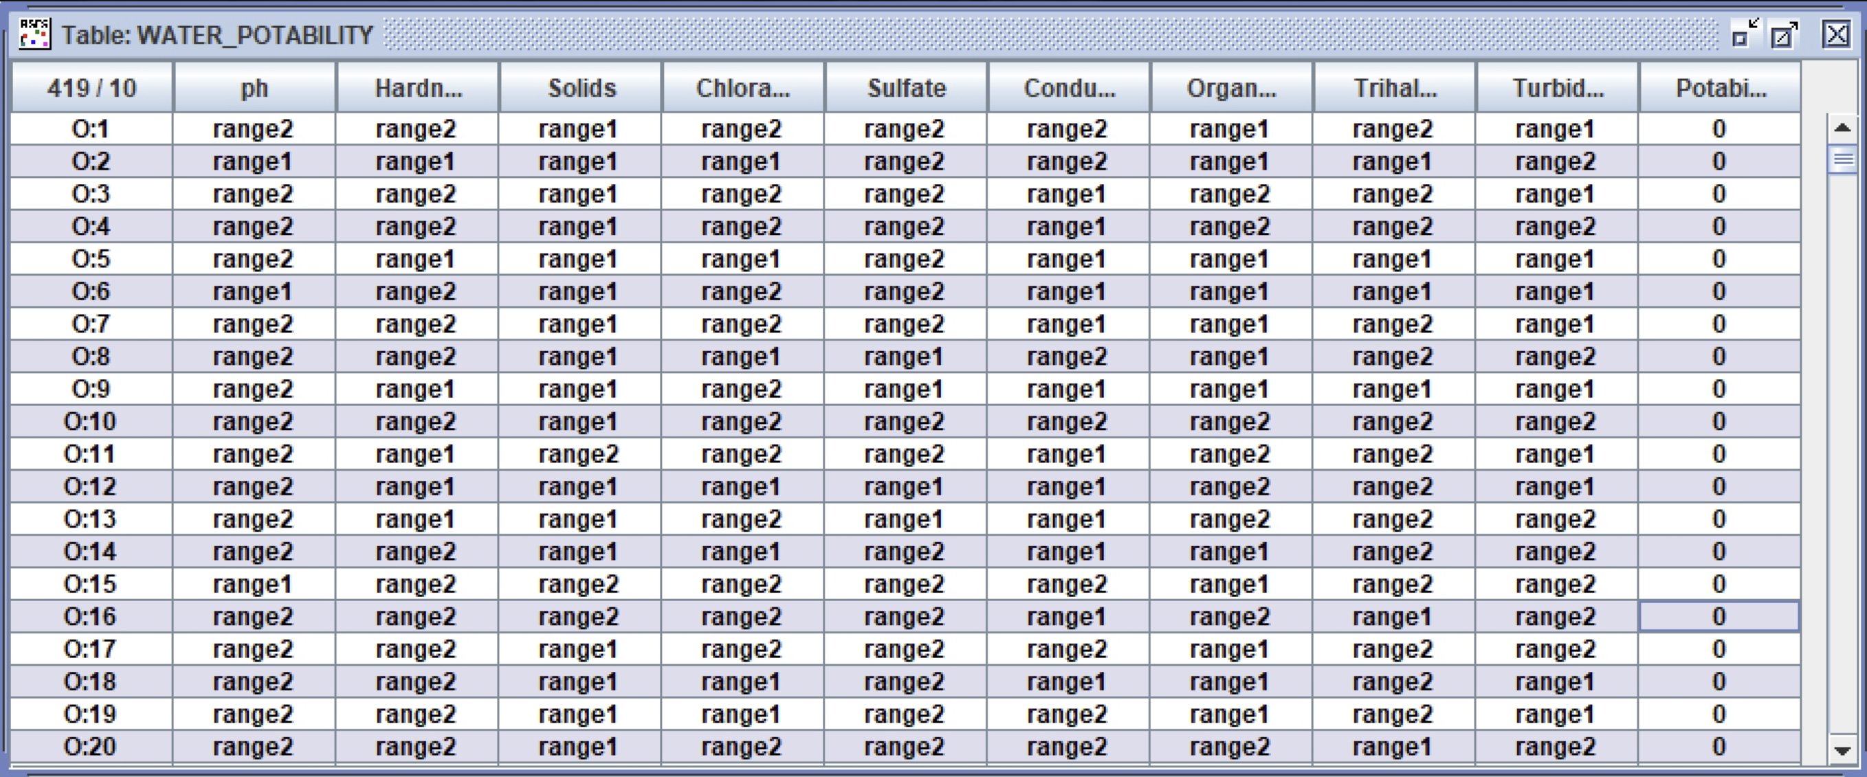
Przygotowane zbiory:
- WATER_POTABILITY (pełny zbiór: 419 rekordów)
- WATER_POTABILITY_0.3 (zbiór testowy: 126 rekordów, 30% danych) z poprzedniego zadania

Zadanie 2. - Generowanie reduktów
Opis: Wygeneruj redukt za pomocą oprogramowania RSES, korzystając z dwóch wybranych algorytmów, określ parametry algorytmów.

Algorytm 1: Exhaustive Algorithm
Paramtery:
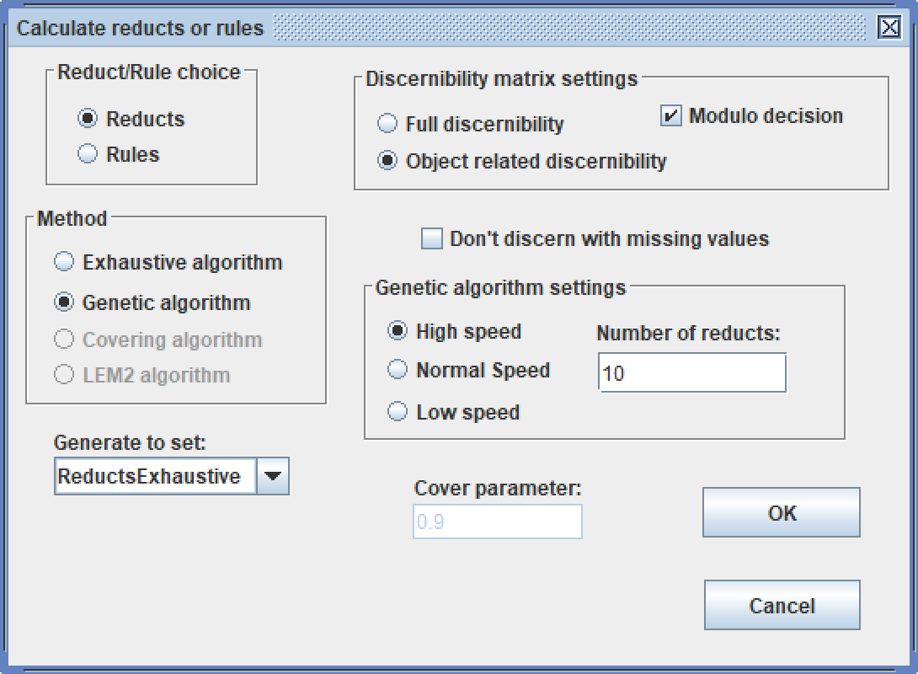
Liczba wygenerowanych reduktów: 169
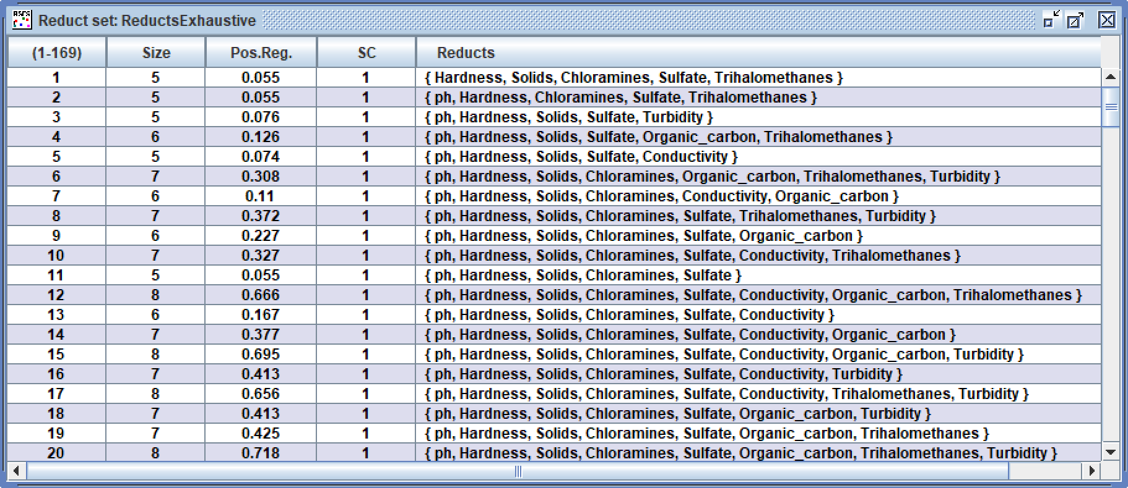
Algorytm 2: Genetic Algorithm (Genetyczny)
Parametry pierwszego:
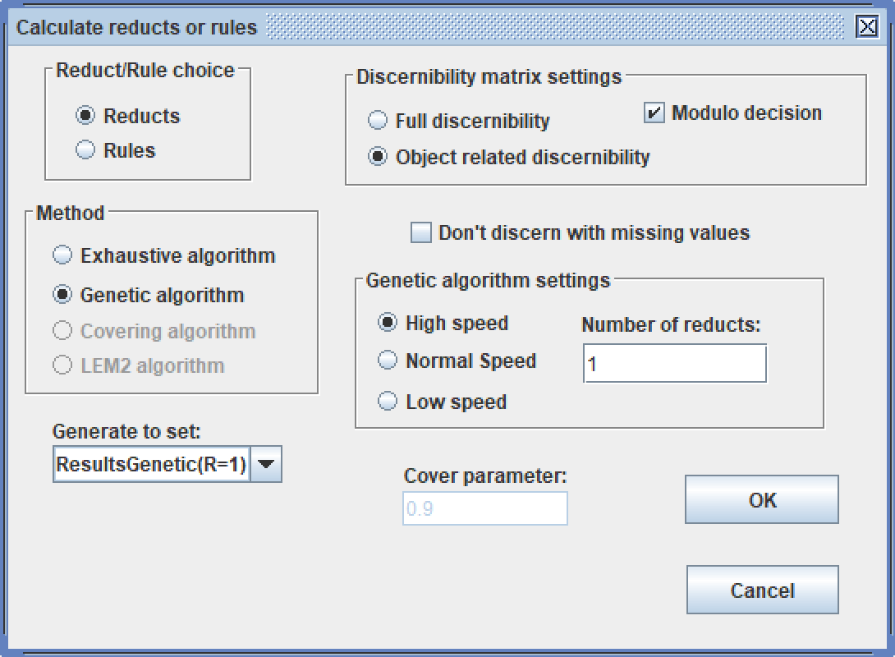
Liczba wygenerowanych reduktów: 110
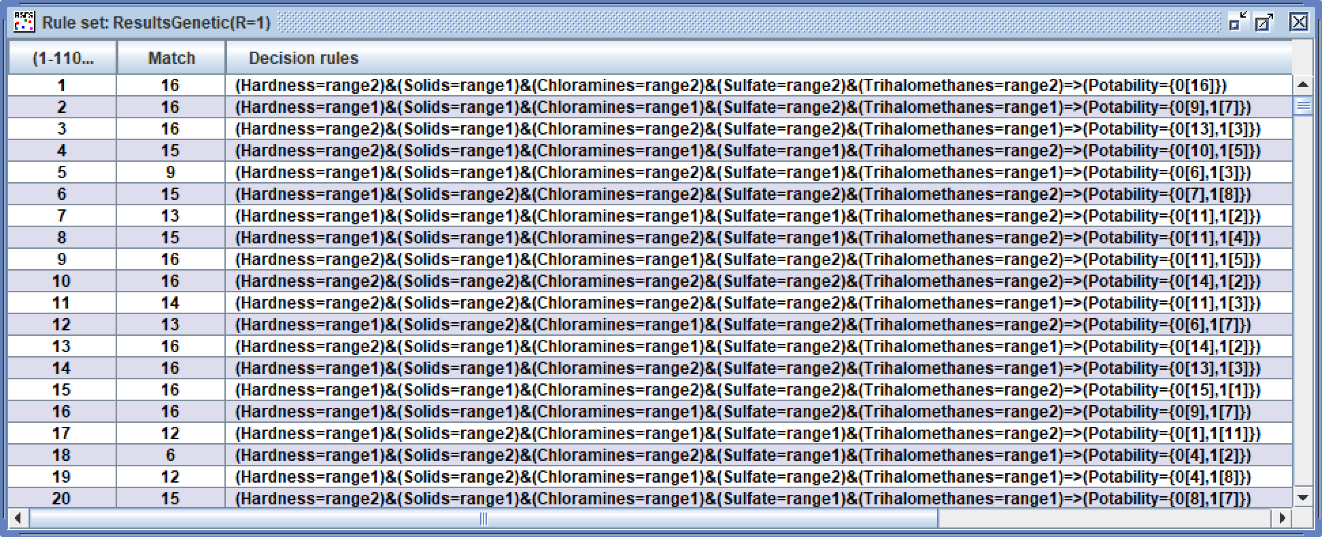
Parametry drugiego:
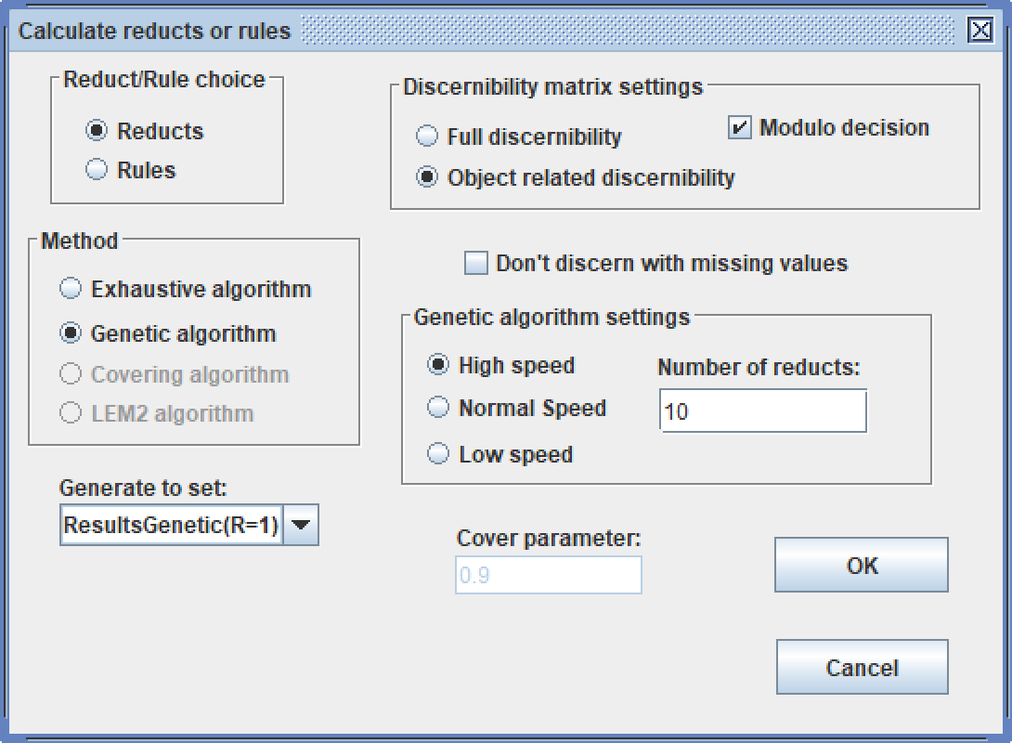
Liczba wygenerowanych reduktów: 131
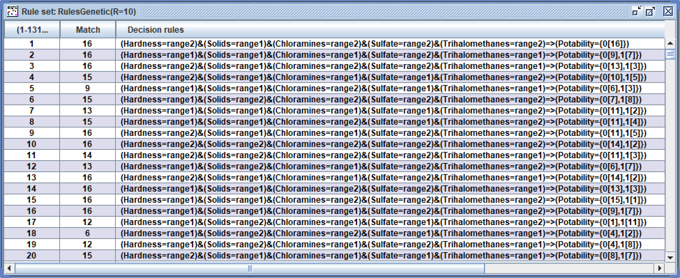

Zadanie 3. - Generowanie reguł na podstawie wygenerowanych reduktów
Opis: Na podstawie reduktu wygeneruj reguły decyzyjne, przedstaw zestawienie w postaci tabeli opisujące parametry zbioru danych, uzyskane redukty oraz uzyskany zbiór reguł z punktu widzenia reprezentacji wiedzy
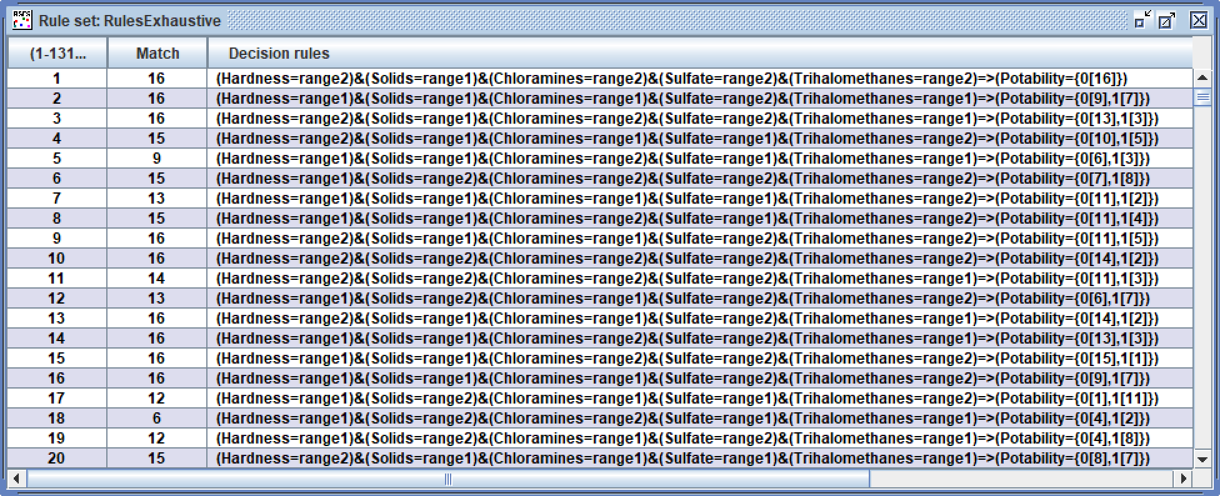
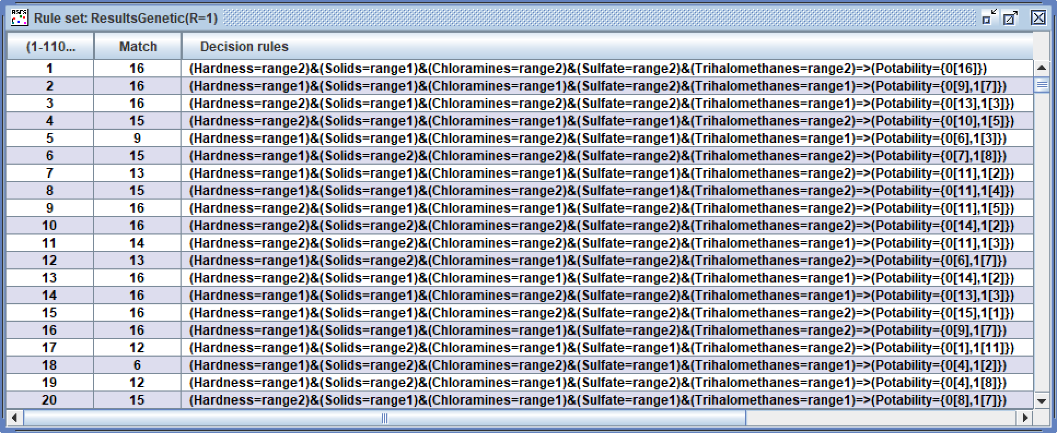
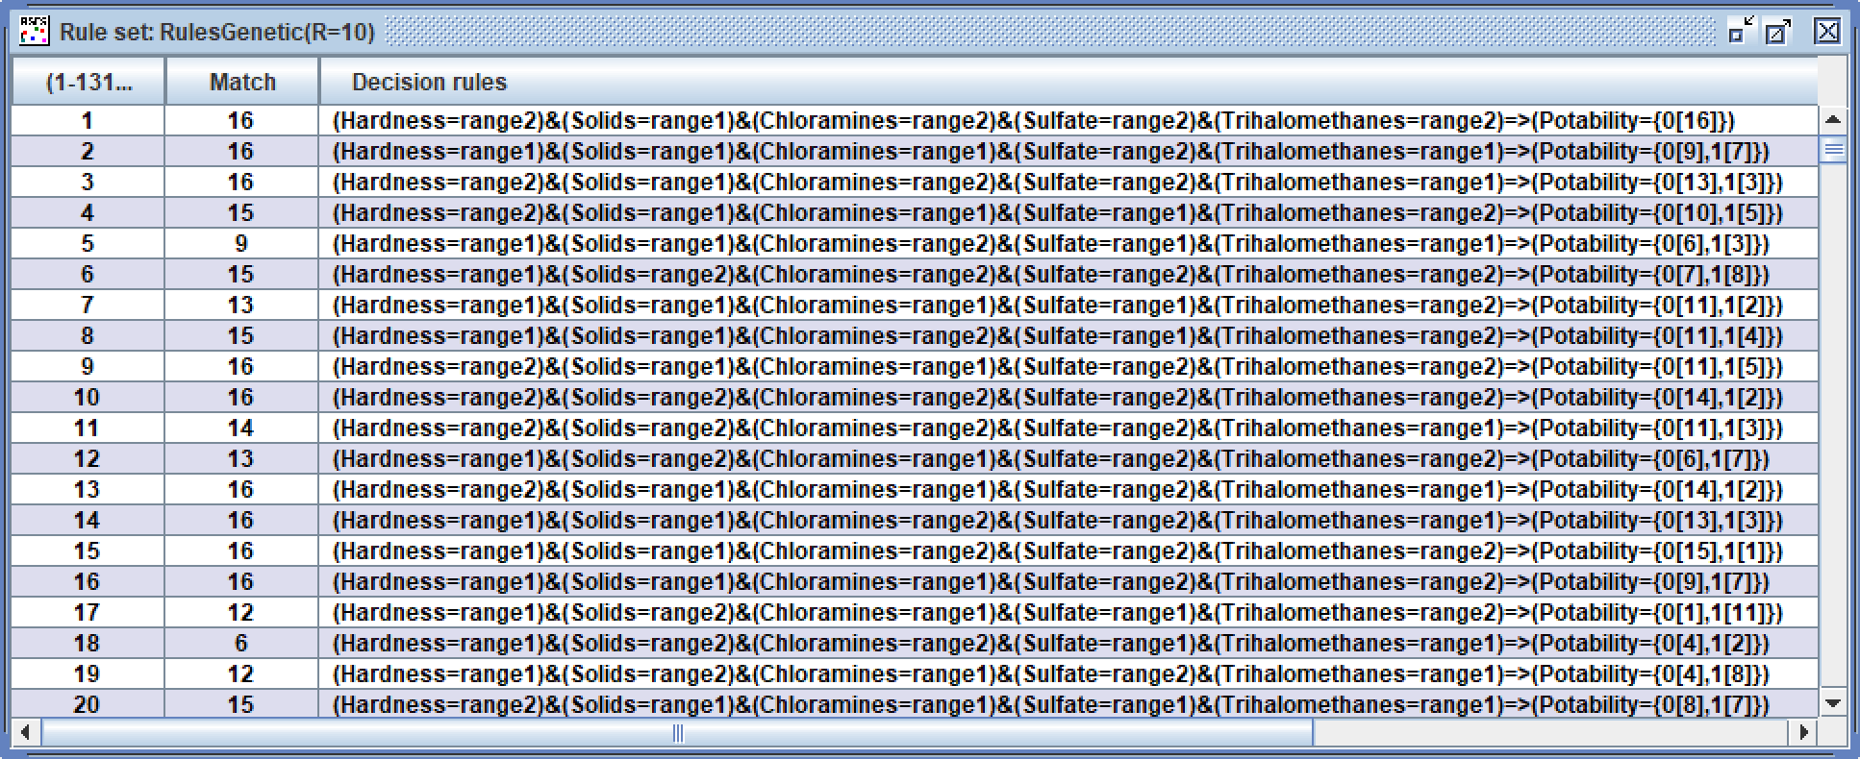

Zadanie 4. – Klasyfikacja na podstawie wygenerowanych reguł

Opis: Uwzględniając z poprzedniego laboratorium podział zbioru na części trenujące i testowe w procesie klasyfikacji
-zastosuj do części treningowych zbioru danych wygenerowany redukt
- wygeneruje reguł decyzyjne na podstawie reduktu- dokonaj klasyfikacji korzystając z modelu w postaci reguł decyzyjnych, określ parametry klasyfikacji
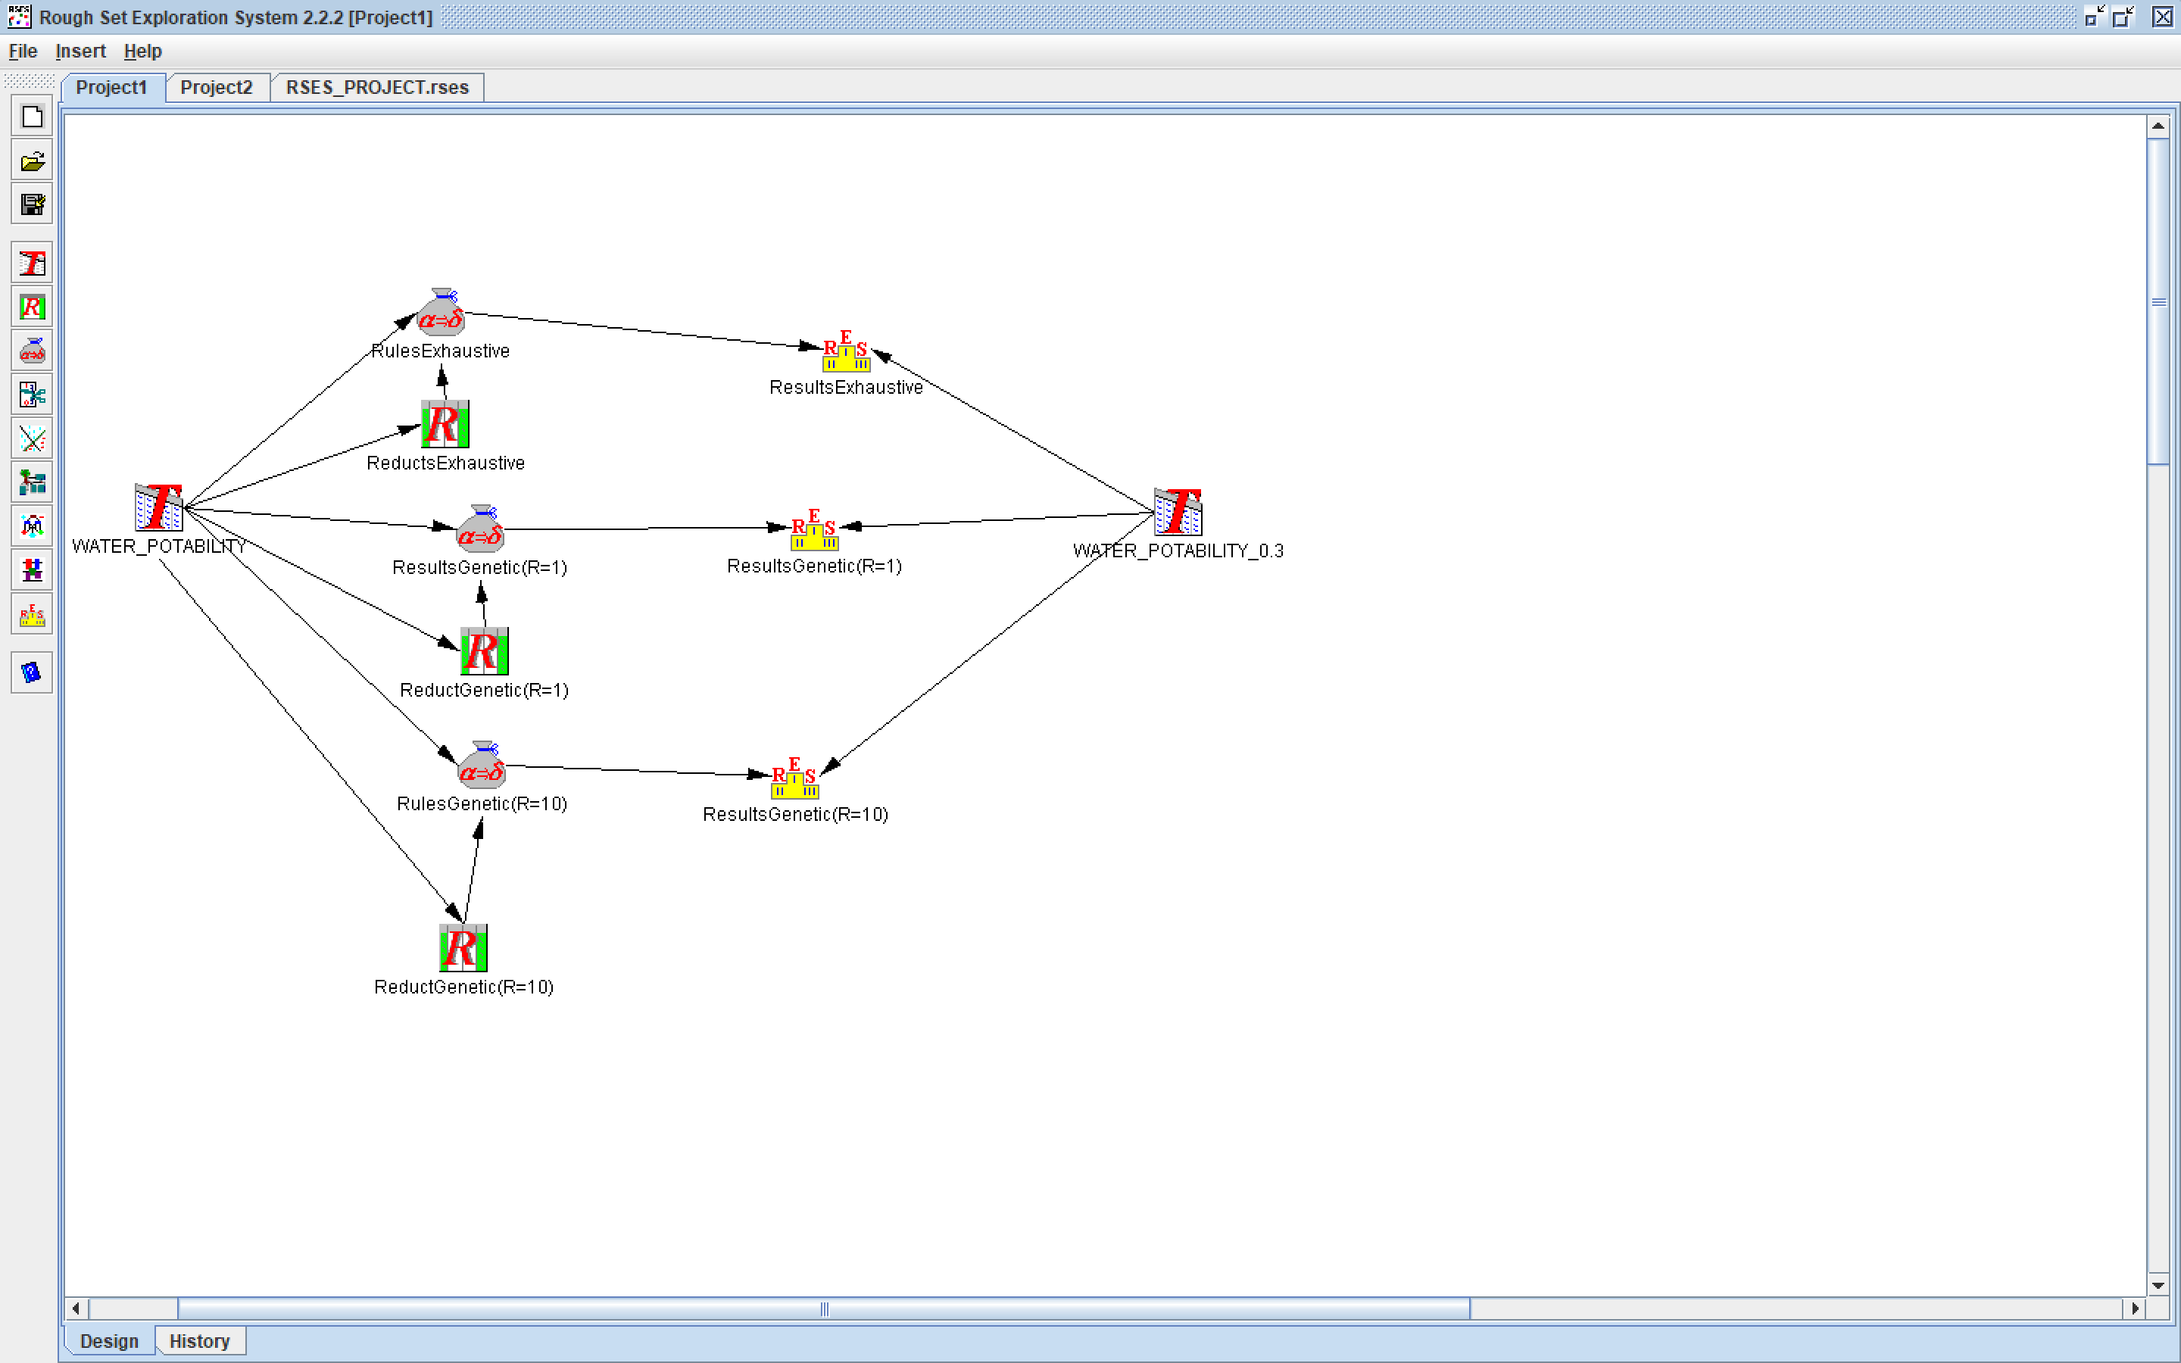

Parametry klasyfikacji:
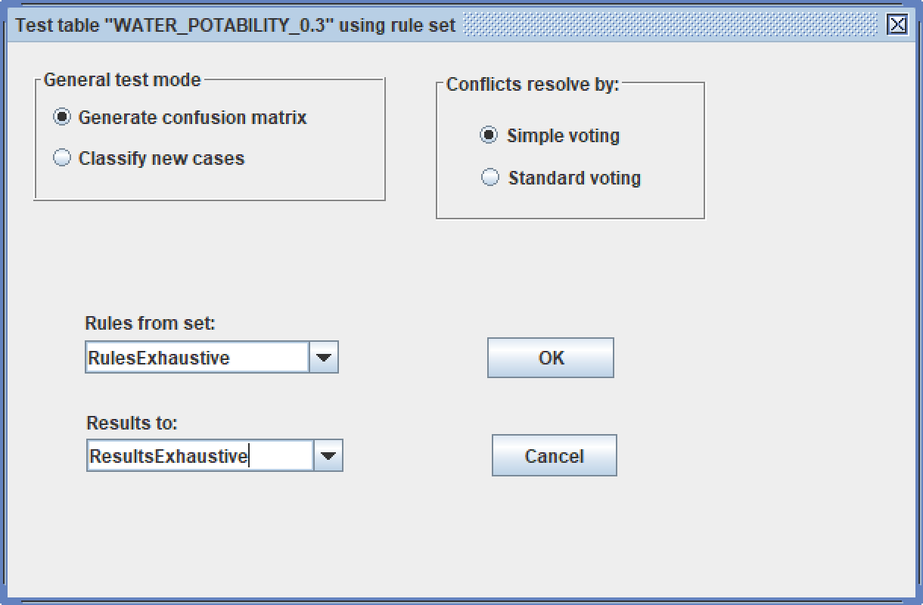
Dokładne parametry klasyfikacji:
- Zbiór testowy: WATER_POTABILITY_0.3 (126 przykładów)
- Strategie: Simple voting
- Tryb: Generate confusion matrix

Zadanie 5. – Analiza wyników
Opis: Przedstaw zestawienie w postaci tabeli opisujące parametry zbioru danych oraz uzyskane wyniki klasyfikacji.
Wyniki Klasyfikacji - Exhaustive Algorithm
Metryka | Wartość | Opis
Liczba testowanych obiektów | 126 | Liczba próbek w zbiorze testowym
Dokładność (Accuracy) całkowita | 0.873 | 87.3% - procent poprawnie sklasyfikowanych przykładów
Pokrywanie (Coverage) | 1.0 | 100% - wszystkie przykłady zostały sklasyfikowane
Dokładność klasy 0 (non-potable) | 0.784 | 78.4% dokładność dla wody niepitnej
Dokładność klasy 1 (potable) | 1.0 | 100% dokładność dla wody pitnej
True Positive Rate (klasa 0) | 1 | 100% czułości dla klasy negatywnej
True Positive Rate (klasa 1) | 0.76 | 76% czułości dla klasy pozytywnej
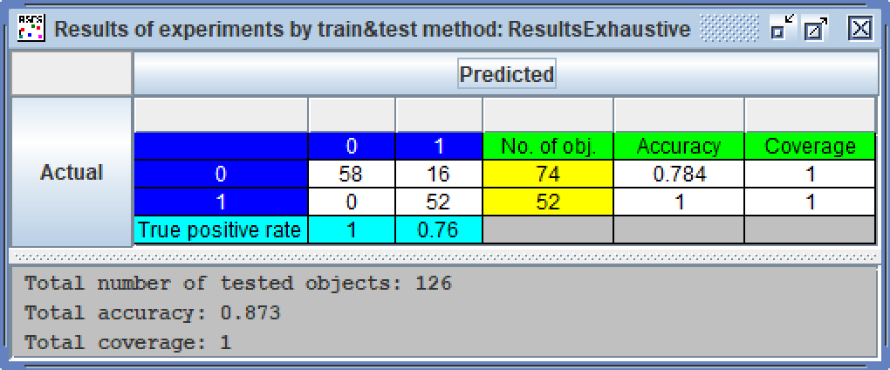
Wyniki Klasyfikacji – Genetic Algorithm Number of Reduct = 1
Metryka | Wartość | Opis
Liczba testowanych obiektów | 126 | Liczba próbek w zbiorze testowym
Dokładność (Accuracy) całkowita | 0.881 | 88.1% - procent poprawnie sklasyfikowanych przykładów
Pokrywanie (Coverage) | 1.0 | 100% - wszystkie przykłady zostały sklasyfikowane
Dokładność klasy 0 (non-potable) | 0.797 | 79.7% dokładność dla wody niepitnej
Dokładność klasy 1 (potable) | 1.0 | 100% dokładność dla wody pitnej
True Positive Rate (klasa 0) | 1 | 100% czułości dla klasy negatywnej
True Positive Rate (klasa 1) | 0.78 | 78% czułości dla klasy pozytywnej
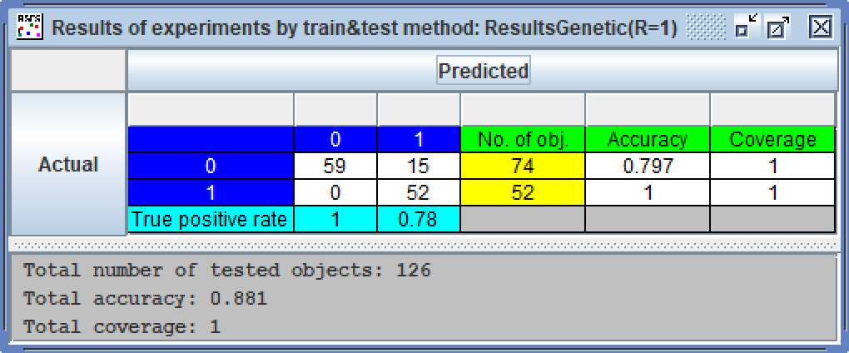
Wyniki Klasyfikacji – Genetic Algorithm Number of Reduct = 10
Metryka | Wartość | Opis
Liczba testowanych obiektów | 126 | Liczba próbek w zbiorze testowym
Dokładność (Accuracy) całkowita | 0.873 | 87.3% - procent poprawnie sklasyfikowanych przykładów
Pokrywanie (Coverage) | 1.0 | 100% - wszystkie przykłady zostały sklasyfikowane
Dokładność klasy 0 (non-potable) | 0.784 | 78.4% dokładność dla wody niepitnej
Dokładność klasy 1 (potable) | 1.0 | 100% dokładność dla wody pitnej
True Positive Rate (klasa 0) | 1 | 100% czułości dla klasy negatywnej
True Positive Rate (klasa 1) | 0.76 | 76% czułości dla klasy pozytywnej
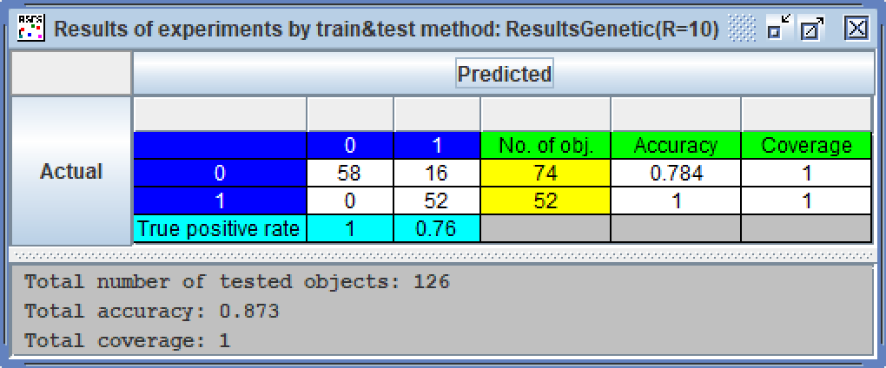

Zadanie 6.
Opis: Dokonaj porównania wyników klasyfikacji, dla systemów regułowych skonstruowanych na podstawie dwóch różnych reduktów

Zadanie 7.
Opis: Który z algorytmów indukcji reduktów jest lepszy z punktu widzenia reprezentacji wiedzy, który z punktu widzenia klasyfikacji, uzasadnij odpowiedź

